Памятка по животным класса пресмыкающиеся (рептилии) аборигенных видов
15.07.2021
На природных территориях города Москвы в состоянии естественной свободы обитают животные класса пресмыкающиеся (рептилии) аборигенных видов (исторически обитающие на данных территориях), численность которых имеет тенденцию небольшого ежегодного увеличения в связи с улучшением экологической обстановки в городе, расширения площади природных территорий (даже в качестве парковых и прогулочных зон) и повышения качества природных биоценозов.

К наиболее распространенным и известным животным данного класса относятся змеи (гадюка и уж обыкновенный), болотная черепаха и некоторые виды ящериц. Эти аборигенные виды рептилий в холодное время года впадают в состояние анабиоза (зимнюю спячку), активизируются по мере увеличения дневных и ночных температур воздуха и установления теплых, солнечных дней.

В силу своей биологии, этологии, размеров и образа жизнедеятельности рептилии малозаметны, даже многие не знают об их существовании и обитании в Московском регионе, относительно малочисленны и не пользуются такой популярностью (известностью) в народе как более высокоорганизованные животные – млекопитающие и птицы.

Ящерицы и болотная черепаха не несут для человека никакой угрозы, прямой или потенциальной, поэтому можно отметить, что это довольно «ранимые» виды, требующие к себе и местам своего обитания очень бережного и внимательного отношения, защиты и охраны.

Обитающие у нас змеи, как уже было упомянуто, представлены двумя основными видами: уж обыкновенный и гадюка обыкновенная.

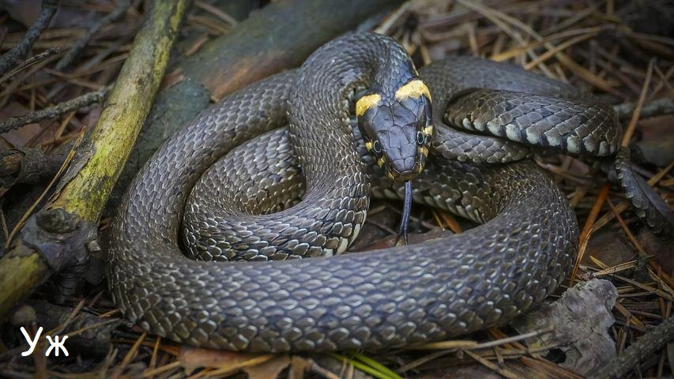

Уж обыкновенный не представляет для человека никакой опасности, не является ядовитым, по отношению к человеку и домашним животным не проявляет никакой агрессии, наоборот требует защиты от вандального, экологически безграмотного или негуманного отношения граждан и охраны мест его обитания. Наиболее известным, распознаваемым и характерным отличием ужа от других видов змей является темная, даже скорее черная окраска и наличие желтых отметин в затылочной части головы по бокам у основания черепа. При обнаружении ужа в жилой застройке города можно безбоязненно «направить», «отпугнуть» рептилию вглубь природной территории шумом, при помощи легкого касания подручным средством и т.п.

При обнаружении ужа на домовой территории можно попытаться отловить его, безопасными для животного методами – не причиняя ему вреда, поместить в подручное средство для переноски с плотной крышкой, доставить на природную территорию и выпустить в естественную среду обитания.

Зачастую отлов ужа (впрочем, как и всех змей) сопряжен с определенными трудностями, закономерно объясняемыми его морфологией тела, способом передвижения, скоростью реакции животного, и для неспециалиста не всегда заканчивается успешно (недаром в народе говорят: «скользкий, как уж»), поэтому эффективней производить «изгнание», а вернее сказать «выпугивание» рептилии, направляя ее в нужную сторону.

Особо бережно следует относиться к ювенальным особям ужей, которые могут массово выводиться на заболоченных водоемах, старицах, прудах и заливчиках, легко прогревающихся на солнце, обладающих богатой растительностью и кормовой базой для маленьких ужат.

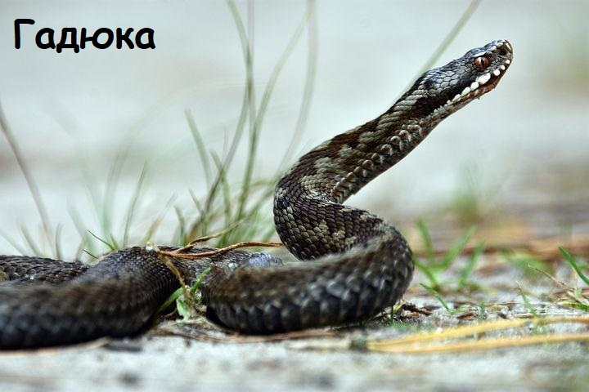

Гадюка обыкновенная, как и все представители семейства гадюковые, является рептилией опасной для человека и животных. Это ядовитая змея, укус которой является болезненным, а действие яда на человека вызывает различные негативные реакции в зависимости от ряда факторов и, в первую очередь, от восприимчивости организма человека.

Гадюка – змея среднего размера, имеет окрас тела, варьирующий по оттенкам и насыщенности от серого до темно-коричневого, с присутствующим характерным зигзагообразным узором по всей длине тела.

Нередко встречаются темные, практически черные формы гадюки (меланисты), причем узор на некоторых особях не просматривается или совсем отсутствует.

Основные отличия черной формы гадюки от ужа, это отсутствие характерных оранжевых (желтых) отметин у основания головы и широкий уплощенный сверху череп. Несколько отличаются гадюки от ужей и своим поведением, они чаще принимают «позу угрозы», сворачиваясь при этом кольцами, приподнимая голову и делая периодически выпады вперед, издавая при этом характерные шипящие звуки. Тем не менее, гадюка всегда старается избежать опасности, уползти (уйти от нее) или предупреждает о своем присутствии принятием «позы угрозы», привлекая к себе внимание. Среди специалистов, да и в народе бытует такое мнение (выражение), что «опасна змея, которую вы не видите, а обнаруженная змея опасности не представляет».

Алгоритм действий по предупреждению укусов ядовитых змей прост. Собираясь посетить природные территории, где потенциально могут обитать ядовитые змеи, необходимо надевать либо сапоги с высокими голенищами, либо широкие брюки из толстой, плотной ткани типа парусины (брезента), которую не сможет прокусить ядовитая рептилия. Передвигаясь по природным территориям с высокой травой, по «не просматриваемым» местам необходимо впереди себя по ходу движения раздвигать траву, кусты, постукивая палкой и издавая дополнительные звуки, чтобы заблаговременно вспугнуть рептилию и дать время ей уползти.

Гадюка способна нанести укус на уровне «не выше колена взрослого человека», поэтому длинные голенища сапог и плотная ткань брюк способны гарантированно защитить от ее укусов, а наличие палки – посоха среднего размера с рогаткой на конце обеспечит нейтрализацию ее возможной атаки.

В случае получения укуса гадюки необходимо незамедлительно обратиться в ближайшее медицинское учреждения для получения квалифицированной врачебной помощи. При следовании или при доставлении укушенного ядовитой змеей в больницу, желательно, чтобы пораженный ядом делал минимум движений.

Кроме двух вышеописанных видов змей в качестве потенциально возможного для встречи вида на территории Московского региона, можно упомянуть медянку, хотя достоверных сведений о наличии популяции данного вида на природных территориях Москвы не имеется, но обнаружение отдельных особей фиксировалось, возможно завезенных из других субъектов Российской Федерации.

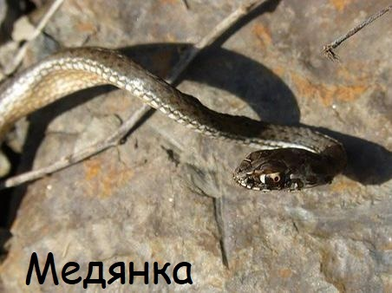

Медянка – змея среднего размера, отдаленно напоминающая гадюку, ее окрас может широко варьировать в зависимости от региона обитания и конкретных биоценозов, но в отличии от последней на теле медянки отсутствует характерный узор, а присутствует два продольных ряда пятен и кроме того, вдоль глаза у медянки проходит горизонтальная черная отметина. Вопреки бытующим слухам медянка хоть и считается ядовитой (для своих жертв маленького размера, которых она заглатывает), но для человека она не опасна, хотя при ее обнаружении может принимать «позу угрозы» для отпугивания и самозащиты.

Все животные класса пресмыкающиеся (рептилии) активны в теплое время года, с момента выхода из «зимней спячки» (состояния анабиоза), которую они проводят в укромных убежищах, зачастую свернувшись в клубок по несколько особей, и до наступления осенних холодов, хотя в теплые солнечные дни ране-осеннего периода они могут активизироваться и вылезать из своих убежищ, чтобы «погреться» на солнышке.

Медянка имеет ареал распространения, охватывающий более южные регионы, хотя даже в пределах этого ареала весьма малочисленна и требует к себе бережного отношения, дополнительной охраны и эколого-просветительской работы всех природоохранных структур и общественных организаций.

Несмотря на не аргументированно и неоправданно негативное отношение, сложившееся в большей части общества, животные класса пресмыкающиеся (рептилии) занимают свое уникальное и важное место в экологической цепочке, в том числе и в условиях антропогенной городской среды, являясь регулятором численности мелких животных весьма широкого диапазона, обитающих в непосредственном соприкосновении с человеком, увеличение численности которых в природных биоценозах имеет свои отрицательные последствия, в том числе и напрямую для человека.

Оказание помощи рептилиям необходимо только в случае наличия у них травм или нахождения (обнаружения) их непосредственно в городском социуме, где данная особь может подвергнуться механическому или иному опасному антропогенному воздействию. В таких ситуациях нужно организовать оказание помощи рептилии, сообщив в Единую справочную службу Мэрии Москвы по телефону: 8-495-777-77-77.

Адрес страницы: http://zao.mos.ru/information-for-citizens-new/detail/10108095.html
Префектура Западного административного округа города Москвы

